图2是某地区农业分布示意图，读图2回答6-9题。

[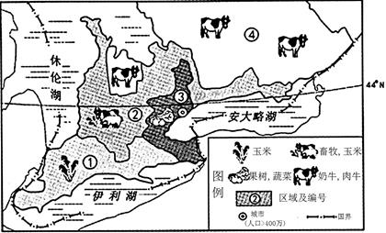](http://photo.blog.sina.com.cn/showpic.html%23blogid=5a18c50f0102vrj2&url=http://album.sina.com.cn/pic/001Eip7Fty6Tiyh0fyB6d)

6.区域中果树、蔬菜布局的主要区位优势是

A.地形平坦                  B.气候适宜

C.临近市场                   D.资金雄厚

7.与澳大利亚墨累达令盆地农业地域类型类似的区域是图2中的

A.①                             B.②

C.③                             D.④

8.图2中湖泊对①区域农作物生长的有利影响最可能是

A.夏季降水增多                  B.夏季气温降低

C.冬季降水增多                  D.冬季气温增高

9. .④区域大规模农业生产活动对当地原始自然环境的影响主要是

A.温室气体减少B.森林覆盖率减小C.入湖泥沙量减低D草原生产量减低

【答案】6. C  7. B  8  A  9. B 【解析】 试题分析： 6.从图中可以看出，果树、蔬菜布局在城市附近，该处人口稠密、市场需求量大，主要区位优势是临近市场。

7.澳大利亚墨累达令盆地农业地域类型是混合农业，以饲养绵羊和种植小麦为主，图中②地区既有种植业又有畜牧业，属于混合农业，和澳大利亚墨累达令盆地农业地域类型类似。

 8.根据图中地名等信息可知，该地为北美洲五大湖沿岸地区，湖泊水蒸发增加了大气中水汽含量，使的该地降水增加，有利于夏季农作物生长，而因该地纬度较高，冬季农作物几乎无法生长；湖泊对沿岸地区气温也具有调节作用，使其气温季节变化较小，夏季气温降低，冬季气温增高，不利于农作物生长。

9.④区域位于北美洲东北部地区，该地区大规模农业生产活动破坏植被，造成森林覆盖率减小；吸收温室气体能力降低，大气中温室气体含量增加；水土流失加剧，河流含沙量增大，入湖泥沙量增加。

 【考点定位】本组题目主要是农业问题，包括农业区位条件分析、农业地域类型、湖泊对区域农作物的影响、农业发展对区域自然环境的影响等。[

【名师点睛】该题组以区域农业分布图为切入点，重点考查农业区位因素这一主干知识，内容涵盖农业区位优势、农业地域类型、农业生产活动对自然地理环境的影响等。通过区域农业分布图所展示的信息，将考查重点放在区域问题的分析能力、区域发展条件的比较分析能力等方面，并要求学生通过区域自然环境特征的分析，对区域农业发展过程中可能对自然环境产生的影响做出推测判断。

经过半个多世纪的开发，三江平原草甸、沼泽大多已利用。下图为三江平原部分地区土地利用变化示意图。完成7、8题。

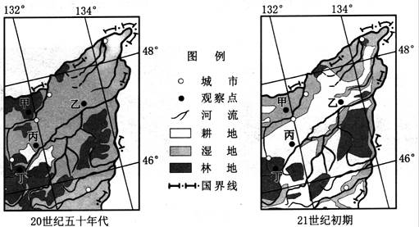

                                                                           第7、8题图

7、根据该地区土地利用变化，可推断出

A、甲地海拔较高                           B、丙地耕地开发条件好于乙地

C、丁地地势低平                           D、丁地耕地开发条件好于甲地

8、目前，有利于该地区农业大规模经营的主要措施是

①促进农业劳动力向城市转移                ②增加耕在面积

③增加农业资金投入                        ④改变耕作制度

A、①②                                   B、①③

C、②④                                   D、③④

7、B   8、B

【解析】

试题分析：

7、读图根该地区土地利用变化，甲地由林地变成湿地，可能是海拔较低，A错。丙地耕地出现的早，说明开发条件好于乙地，B对；丁地地势低平，以林地为主，耕地开发条件差，D错。

8、目前，有利于该地区农业大规模经营的主要措施是促进农业劳动力向城市转移，①对。增加耕地面积，可能性小，不利于环境保护，②错。增加农业资金投入，有利于大规模生产，③对。改变耕作制度，与大规模生产经营无关，④错。所以B对。 考点：土地利用类型变化的条件，区域农业发展的措施。 【考点定位】本题考查土地利用类型变化的条件，区域农业发展的措施。

【名师点睛】土地利用类型的形成与地形环境密切相关，湿地分布区海拔相对较低，河流源头的海拔较高，土地利用类型的变化与生产力水平、土地政策相关，容易开发的地区开垦为耕地的时间早。农业生产的大规模经营不能靠扩大耕地面积，只有依靠农村人口向城市人口转化，让少数人从事农业机械化生产。所以要加大资金的投入。

图12为2011年中国农业现代化发展水平类型分布格局图。读图回答23-24题．

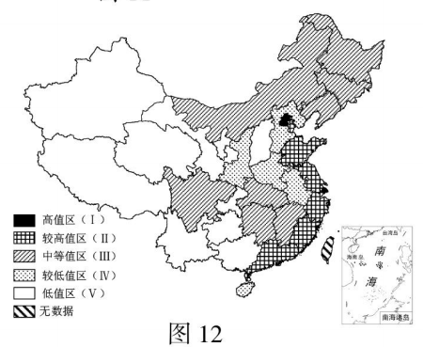

23．下列叙述正确的是

  A．Ⅱ区人口稠密是其农业现代化的重要推动力

  B．Ⅲ区内部不同省区间农业机械化水平差异大

  C．Ⅳ区具有耕地面积大土地后备资源多的优势

  D．V区自然条件差是限制其农业发展的重要因素

24．在现代农业发展规划中，可定位为粮食生产型农业区的省份主要位于

  A．I区    B．Ⅲ区

  C．Ⅳ区    D．V区

23.BD 24.BC

【解析】

试题分析：

23、读图结合各区域经济发展、人口分布特点等可知，II区经济发展水平高， 工业的生产能力强是其农业现代化的重要推动力，答案A错误；III区东北地区机械化水平高，南方亚热带水稻种植区机械化水平低，不同省区间农业机械化水平差异大，答案B正确；IV区主要包括陕西省、河北省、河南省、安徽省和海南省，其中河北、河南和安徽土地历史悠久，耕地后备资源不足，陕西省地处黄土高原地形崎岖，耕地后备资源不足，海南省以山地为主，耕地后备资源也少，答案C错误；V区包括我国地形崎岖的西南地区，生态环境脆弱的西北地区和青藏地区，自然条件差是限制其农业发展的重要因素，答案D正确。故选BD。

24、在现代农业发展规划中，可定位粮食生产型农业区的省份主要人少地多的东北三省，耕地面积广大的华北地区和江淮地区，以及亚热带的长江中下游平原，这些省区主要位于III区和IV区，故答案选BC。

【考点定位】本题组主要考查不同区域自然环境、人类活动的差异，同时涉及到农业产业发展变化、农业区位。

【名师点睛】本题组以2011中国农业现代化发展水平类型分析格局为切入点，图片形式给出材料，考查学生对农业区位的理解。本题要求学生准确读图，第一小题还要求学生在准确读图的基础上，抓住同一区域的共同区位特征；第二小题则要求学生寻找满足当前粮食需求的农业区域：一个是该地的粮食商品粮要高，或者是具有优越的自然条件。粮食生产能力强。

电解铝业是高耗能、高污染产业。近年来，我国新建电解铝产能主要分布在西北地区。有人认为，我国电解铝业西移大势所趋。下图示意铝工业主要部门及其在我国的主要分布省区（2010年前）。据此完成以下问题。

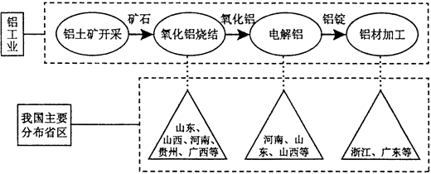

3．西北地区大规模发展电解铝业依赖的优势条件是（   ）

A．廉价而充足的电力        B.良好的生态环境

C．充足的原料供应          D.良好的工业基础

4．电解铝业由东、中部转移到西北地区，会导致（   ）

A.能耗降低                 B.产品价格提高

C.污染排放减少             D.运输成本增加

5. 西北地区电解铝厂选址应远离（   ）

A.交通线     B.输电线      C.绿洲     D.荒漠

【答案】3.A    4.D    5.C

【解析】

试题分析：

3.我国西北地区电力资源较为充足，发展电解铝业依赖的优势条件是廉价而充足的电力。西北地区气候干旱，生态环境脆弱；西北地区铝土矿资源不丰富；西北地区经济较为落后，工业基础较差。

4.电解铝业在声场过程中需要消耗大量的电力资源、向大气中排放较多的废气，这主要是受到生产过程的影响，和该工业分布位置无关，电解铝业向西北地区转移不会导致能耗降低和污染排放的减少；西北地区电力资源较为廉价、充足，可使电解铝成本降低，产品价格降低；西北地区铝土矿（电解铝业的原料）缺乏且远离市场，我国电解铝业向西北地区转移导致原料和产品运输成本增加。

5.电解铝厂污染较为严重，西北地区人口、城市等主要分布在绿洲地区，为较少对该地的污染，电解铝厂选址应远离绿洲。

【考点定位】该组试题主要考查工业区位优势条件分析、我国国内产业转移的影响等。 【名师点睛】该组试题以铝工业主要部门及其在我国的主要分布省区示意图为切入点，将工业区位条件分析、我国国内产业转移的影响、区域工业发展对地理环境的影响等问题联系起来。要求学生能结合区域自然环境和社会经济特征，对西北地区发展电解铝工业的区位优势，电解铝业由东、中部转移到西北地区的影响等问题做出准确分析。突出地理学科的综合性特征，以考查学生教材主干知识的迁移应用能力为核心目标。

农业化肥使用会增加河水中的NO2，工业废水和生活污水排放会增加河水中的PO。下表为亚马孙河、密西西比河、长江、黄河四条河流中NO和PO的浓度数据。读表回答9～10题。

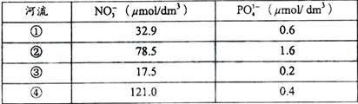

9.表中代表亚马孙河的序号是

 A.①  B.②  C.③   D.④

10.若只考虑河流补给，黄河中游河水流经下游，NO和PO的浓度

 A.均显著增加   B.均不会增加

C.NO减少PO增加 D.NO增加PO减少

【答案】

9、C

10、B

【解析】

试题分析：

9、根据表格中NOx和POx的含量，①、②、④的含量高，说明沿线的废水、生活污水排放的多，人口、经济活动多，A、B、D错。亚马孙河位于热带雨林气候区，河流水量大，人口、工业活动少，排放污水少，所以含量最低的③亚马孙河，C对。

10、若只考虑河流补给，不考虑支出，黄河中游河水流经下游，因缺少支流注入，水量不会变化，NO和PO的浓度均不会增加， B对。A、C、D错。

【考点定位】本题考查区域河流污染物来源差异，影响河流污染物含量的因素。

【名师点睛】

根据材料，河流污染源主要来自工业污水或生活污水。影响河流污染物含量的因素与污染物排放量有关，与河流水量大小有关。经济越发达地区，排放的污染物质越多，经济落后地区，排放的污染物质少，排放量与河流污染物含量成正相关。河流径流量与污染物质含量成负相关。根据亚马孙河的径流量大小，沿岸地区的经济状况，可以判断污染物质含量最少的是亚马孙河流域。根据黄河水系特征，下游是地上河，几乎无支流注入。要注意条件，只考虑河流补给，就是不考虑排放污染物情况，也不考虑河流的支出情况，河流中NO3-和PO43-离子的浓度不会变化。

绿洲与荒漠的交错带生态环境脆弱，在其附近的绿洲区过量开采地下水会使交错带生态环境退化，形成“生态裂谷”。图2为“生态裂谷”分布示意图。完成5-6题。

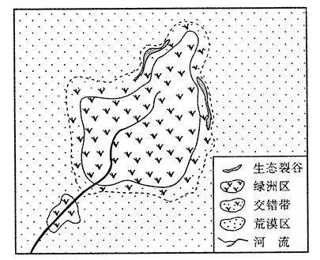

5、“生态裂谷”形成过程中，附近的交错带

A、自然植被改善        B、风力侵蚀减弱

C、地下水流向绿洲区    D、流动沙丘转为固定沙丘

6、“生态裂谷”出现后，为了绿洲区的可持续发展，应该

A、在荒漠区植树造林        B、在交错带发展灌溉农业

C、在绿洲区禁止开采地下水  D、在流域内合理分配水资源

【答案】5、C   6、D

【解析】

试题分析：

5、结合材料，在绿洲区过量开采地下水会使交错带生态环境退化，形成“生态裂谷”。根据图例读图分析，“生态裂谷”形成过程中，首先是地下水水位下降，所以附近的交错带的地下水流向绿洲区，C对。根据材料，自然植被恶化，A错。该地位于干旱区，生态环境退化，风力侵蚀增强，B错。固定沙丘可能转为流动沙丘，D错。

6、“生态裂谷”出现后，为了绿洲区的可持续发展，应该在流域内合理分配水资源，D对。森林消耗水量大，不适宜在荒漠区植树造林，A错。在交错带生态环境恶化，不适宜发展灌溉农业，B错。地下水是绿洲区的主要水源，在绿洲区禁止开采地下水不现实，C错。

【考点定位】本题考查区域生态环境问题及形成原因，区域可持续发展的措施。

【名师点睛】

要结合材料和图示内容，分析生态环境问题形成的原因。根据材料可知，“生态裂谷”形成在绿洲与荒漠的交错带，可以判断外力以风力为主。根据图例判断绿洲分布位置，推理出河流流向，地下水流向。可持续发展的措施，在干旱区，水源是最主要限制因素。